2020年以来美国IT行业薪酬待遇数据变化
唐雨桐¹
1 大连理工大学软件学院 辽宁省 大连市 邮编116600
（1404464775@qq.com）

摘 要 2020年的新冠疫情，对个各行各业产生了强烈的冲击，特别是对于美国这类经济为第一命脉的资本主义国家，而数据表明，其中对于IT行业的负向影响实则不如新冠对其他行业造成的冲击，众多美国权威数据表明，美国信息技术产业仍处于快速发展阶段，IT行业就业薪资持续涨幅。但是工作强度、行业竞争、裁员压力以及疫情变化，IT行业人员的薪酬之路依然崎岖，实际上由于新冠肺炎疫情，今年4月和5月已有11.6万名IT专业人员被解雇或者终止工作，与2020年年初相比，包括大中型公司在内，12月份IT行业的工作岗位减少了84000多个，而在大量裁员的基础上，在数据上仅表现为人均薪资的小幅增多。同时，站在阶级对立鲜明的国家角度上，美国IT行业薪资待遇同样呈现出鲜明等级划分，高级管理人员的薪资大幅高于技术工种。
关键词： IT行业；薪资待遇；数据变化；美国疫情；大中型企业

- 引言
在2020.1-2021.1一年的时间里，正是美国疫情发生时间段，在疫情的冲击下，美国的IT行业也受到了一定程度的冲击，具体表现为：大量裁员，招新停滞，人员的需求大幅减少，薪酬持平。而在这种恶劣情况下，美国的IT行业的薪资状态呈现出严格限制在1%或者更少的涨幅，个别类别的职位甚至出现了下降的趋势。
当然，在严峻的情况下，仍有一些职位相较来说具有更多的需求。

- 美国公司规模与2020年员工变动关系
  - 美国大中型企业薪资变动情况及分析
2021年，依据公司规模和都市区的IT薪资调查显示，薪资持平，不存在招聘新员工的情况。根据Janco和eJobDescription.com（美国IT行业新闻网）最新的IT薪酬调查^{[1]}:IT薪酬和招聘停滞。
而在1月份，所有IT专业人员的薪酬只增长了0.08%——在工厂倒闭后，由于对IT专业人员的需求大幅减少，薪酬持平。
2021年公司规模和城区IT薪酬调查。Janco和eJobDescription.com在过去30年里对IT就业市场进行了薪资调查。该调查的数据已经发表在《计算机工业年鉴》、《华尔街日报》、《纽约时报》、《eWeek》和许多其他商业和工业出版物上。此外，多年来，美国有线电视新闻网(CNN)、《华尔街日报》(Wall Street Journal)以及数家国内和国际电视和多媒体媒体机构都对其进行了专题报道。
在下图的统计中显示（见图1），和2020年对比，2021年大中型企业仅有极少的薪资涨幅，对于中间管理层，甚至有少许的降低，这在互联网行业大势的今天，可以说是倒退式进步，且大多数的增长都被限制在1%或更少。
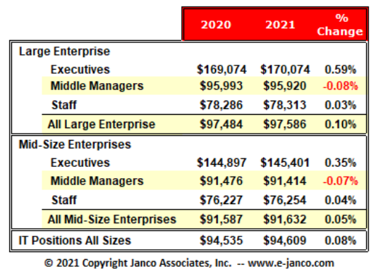
图1 大中型企业薪资变动最新情况
Fig.1 Update on wage changes at large and medium-sized enterprises

而与19年的数据相比，在2019年1月至2020年1月之间，美国IT专业人员的平均总薪酬从90,116美元增加至94,535美元，增长 4.9％。可以更明显的看出20年的“倒退式”薪资增长。
IT业薪资上涨。是由于越来越多的公司开始投资信息技术。过去几年的重点是电子商务和移动计算。与此同时，随着网络攻击和数据泄露的不断增加，CIO(Chief Information Officer首席信息官)们正在寻求加强他们的网站并锁定数据访问^{[2]}，这样他们就可以保护他们所有的电子资产。不仅是对网络安全方向专业人才的需求增多。所有这些因素都增加了对有经验的IT专业人员的需求和他们的薪水。
而美国信息技术产业仍处于快速发展阶段，IT行业就业薪资持续涨幅。但是工作强度、行业竞争、裁员压力以及疫情变化，尤其是由于新冠肺炎疫情，2020年4月和5月已有11.6万名IT专业人员被解雇或者终止工作，与2020年年初相比，包括大中型公司在内，12月份IT行业的工作岗位减少了84000多个^{[3]}，而在大量裁员的基础上，在数据上仅表现为人均薪资的小幅增多。

  - 美国大中型企业中需求量更大的职位
我们额外的发现（见图2），2020年以来，支持在家工作(WFH)和电子商务的IT专业人员的需求一直最高^{[4]}。所有IT职位的招聘几乎都停止了，扩充IT员工的顾问几乎都被淘汰了。
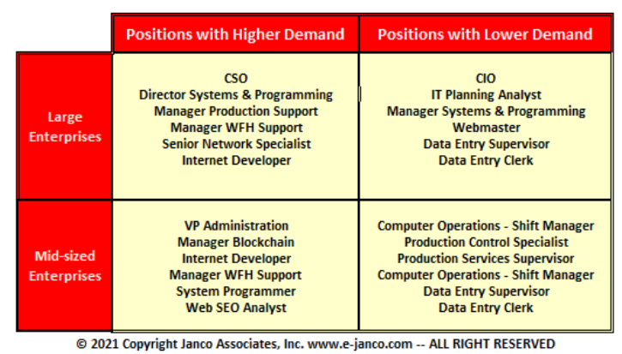
图2 需求量很大的职位
Fig.2 A position in high demand

- 薪资最高的IT行业
比起中小型企业，大型企业更倾向于补偿IT专业人员^{[3]}。排名前十的高薪工作如下图所示（见图3）。
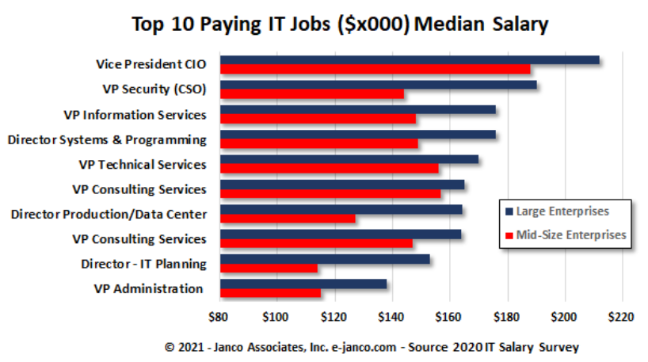

图3 大中型企业中排名前十的高薪工作
Fig.3 Top 10 high-paying jobs at medium and large companies
越来越多的大公司开始愿意更多的投资信息技术。过去几年的重点是电子商务和移动计算^{[5]}。与此同时，随着网络攻击和数据泄露的不断增加，加强他们的网站并锁定数据访问的需求也在不断增加，不仅是对网络安全方向专业人才的需求增多，各类技术人才的欠缺，都是推动大型公司对技术人员进行上调薪资的理由。所有这些因素都增加了对有经验的IT专业人员的需求和他们的薪水。而与之形成对比的是中型企业同样愿意补偿IT专业人员，只不过补偿力度略有下降^{[6]}。
当然，高级管理层的薪资还是始终高于技术工种的。

- 结论
在疫情的冲击下，美国的IT行业也受到了一定程度的冲击，具体表现为：大量裁员，招新停滞，人员的需求大幅减少，薪酬持平。而在这种大量裁员的恶劣情况下，美国的IT行业的薪资状态呈现出严格限制在1%或者更少的涨幅，个别类别的职位甚至出现了下降的趋势，可以看出美国IT行业处于一种后退式前进的状态。
但即使是在恶劣的情况下，也有少部分技术工种需求更多。且在大中型企业中，企业更愿意补偿IT专业技术人员，包括网络安全等各种方面的专业工种。当然，高级管理层的薪资始终高于技术工种，同时，站在阶级对立鲜明的国家角度分析，美国IT行业薪资待遇同样呈现出的鲜明等级划分，也同样折射出了美国社会的故有问题。

参考文献

[1]“2021 IT Salary Survey by company size and metro area”[EB/OL] (2021-1-30)， [Online]Available:https://www.ejanco.com/salary.htm
[2]“IT Job Descriptions updated to reflect latest compliance requirements”[EB/OL] (2021-2-2)， [Online]Available: https://www.e-janco.com/it-job-descriptions.htm
[3]“IT Job Family Classification System”[EB/OL] (2021)， [Online]Available: https://www.e-janco.com/it-job-family.html
[4]“Newsletters Published by Janco Associates, Inc. ”[EB/OL] (2021)， [Online]Available: https://www.e-janco.com/newsletters.htm
[5]“PSR Reviews - Historical Archive”[EB/OL] (2021-2-2)， [Online]Available: https://www.e-janco.com/archive2000.htm
[6]“IT Job Descriptions updated to reflect latest compliance requirements”[EB/OL] (2021-2-8)， [Online]Available: https://www.e-janco.com/it-job-descriptions.htm

